

МЕСТНАЯ АДМИНИСТРАЦИЯ ЭЛЬБРУССКОГО МУНИЦИПАЛЬНОГО РАЙОНА КАБАРДИНО-БАЛКАРСКОЙ РЕСПУБЛИКИ

КЪЭБЭРДЕЙ - БАЛЪКЪЭР РЕСПУБЛИКЭМ ХЫХЬЭ ЭЛЬБРУС МУНИЦИПАЛЬНЭ РАЙОНЫМ И ЩIЫПIЭ АДМИНИСТРАЦЭ
КЪАБАРТЫ-МАЛКЪАР РЕСПУБЛИКАНЫ ЭЛЬБРУС МУНИЦИПАЛ РАЙОНУНУ ЖЕР-ЖЕРЛИ АДМИНИСТРАЦИЯСЫ

ПОСТАНОВЛЕНИЕ  УНАФЭ  БЕГИМ | № 472  № 472  № 472

«29» октября 2024 г.

Об утверждении паспортов муниципальных маршрутов

регулярных перевозок Эльбрусского муниципального района

В соответствии с Федеральным законом от 13 июля 2015 года №220-ФЗ "Об организации регулярных перевозок пассажиров и багажа автомобильным транспортом и городским наземным электрическим транспортом в Российской Федерации и о внесении изменений в отдельные законодательные акты Российской Федерации", Федеральным законом от 6 октября 2003 года № 131-ФЗ "Об общих принципах организации местного самоуправления в Российской Федерации" местная администрация Эльбрусского муниципального района постановляет:
1. Утвердить паспорта маршрутов регулярных перевозок Эльбрусского муниципального района.
2. Настоящее постановление вступает в законную силу со дня его подписания.
3. Контроль за исполнением настоящего постановления возложить на заместителя главы местной администрации Эльбрусского муниципального района А.М. Межгихова.

И.о. главы местной администрации М.М. Отаров

Приложение №1

Утвержден
Постановлением местной администрации Эльбрусского муниципального района
от «29» октября 2024г. № 472

Администрация Эльбрусского района

ПАСПОРТ
МУНИЦИПАЛЬНОГО МАРШРУТА
РЕГУЛЯРНОГО СООБЩЕНИЯ
№ 1

«Тырныауз - Терскол»
^{(наименование маршрута)}

Составлен по состоянию на «__» _________ 20___г.

Лист 1

ПАСПОРТ МАРШРУТА

Протяженность маршрута – 47 км
Сезонность работы (период работы) постоянно
______________________________________________________________________________________________________________________________________________
Дата открытия и основание: 2024г., удовлетворение потребности населения
_____________________________________________________________________________________________________________________________________________________________________________________________________________________

Лист 2

СХЕМА
с указанием опасных участков и дорожных сооружений

(графическое изображение)

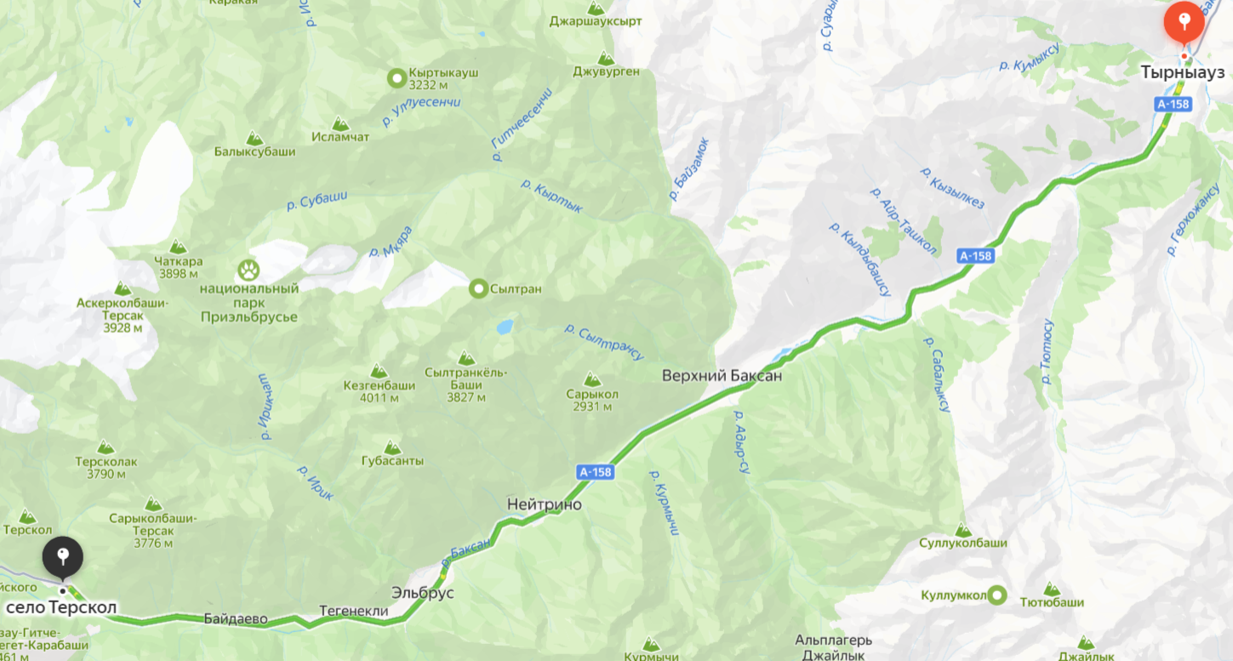

- мост через реку

Лист 3

Путь следования
Г.п. Тырныауз
С.п.В.Баксан
П.Нейтрино
С. Эльбрус
П.Тегенекли
П. Байдаево
П.Терскол

Лист 4

ПРОТЯЖЕННОСТЬ МАРШРУТА
Общая протяженность оборотного рейса маршрута, с учетом разворота на конечных остановочных пунктах, составила 47 км.

Расстояния между остановочными пунктами маршрута составили:

Прямое направление |  |  | Наименование  остановочных  пунктов | Обратное направление
Показания  спидометра | Расстояние  между  остановочными пунктами | Расстояние  от  начального  пункта | Наименование  остановочных  пунктов | Показания  спидометра | Расстояние  между  остановочными  пунктами | Расстояние  от  начального  пункта
 |  |  | Роснефть
 | 0,0 | 0,3 | Ул.Автогаражная |  | 0,4 | 45,8
 | 0,6 | 0,9 | Стела Шахтерам |  | 1,3 | 45,4
 | 1,3 | 2,2 | Бастион |  | 0,5 | 44,1
 | 0,3 | 2,5 | Герхожан |  | 0,5 | 43,6
 | 0,7 | 3,2 | Администрация |  | 0,9 | 43,1
 | 0,9 | 4,1 | Рынок |  | 0,5 | 42,2
 | 0,4 | 4,5 | Стадион |  | 0,3 | 41,7
 | 0,3 | 4,8 | Поликлиника |  | 0,2 | 41,4
 | 0,4 | 5,2 | Детский сад |  | 0,4 | 41,2
 | 0,3 | 5,5 | Геолог |  | 16 | 40,8
 | 16 | 21,5 | В.Баксан 1 |  | 1 | 24,8
 | 1 | 22,5 | В.Баксан 2 |  | 5,8 | 23,8
 | 5,8 | 28,3 | Нейтрино |  | 4,1 | 18
 | 4,1 | 32,4 | Эльбрус (ул.Согаева) |  | 0,6 | 13,9
 | 0,7 | 33,1 | Эльбрус (администрация) |  | 0,9 | 13,3
 | 0,9 | 34 | КБГУ |  | 1,5 | 12,4
 | 1,3 | 35,3 | Отель Эльбрус |  | 0,6 | 10,9
 | 0,8 | 36,1 | Тегенекли АЗС |  | 1,9 | 10,3
 | 1,8 | 37,9 | Эдельвейс |  | 1,4 | 8,4
 | 1,4 | 39,3 | Байдаево |  | 2,9 | 7
 | 2,9 | 42,2 | Иткол |  | 1,2 | 4,1
 | 1,1 | 43,3 | Чегет |  | 0,8 | 2,9
 | 1 | 44,3 | Терскол |  | 0,4 | 2,1
 | 0,2 | 44,5 | Травмпункт |  | 0,5 | 1,7
 | 0,5 | 45 | Школа |  | 0,0 | 1,2

Лист 5

ХАРАКТЕРИСТИКА ДОРОГИ НА МАРШРУТЕ

Ширина проезжей части, тип покрытия (по участкам, с указанием их протяженности):

Участок дороги | Тип покрытия | Ширина проезжей части, м
47 км | Асфальтобетонное | 7-7,5 м

Лист 6

СВЕДЕНИЯ О ТРАССЕ МАРШРУТА

Кем обслуживается дорога | ООО «Партнер»
Наличие мостов (между какими  пунктами или на каком километре) и  их грузоподъемность | 65+300км.; 65+540 км.; 66+373 км.; 71+672 км.; 78+420 км.; 81+097 км.; 82+775 км.; 90+690 км.; 93+640 км.; 99+450 км.; 102+804 км.
Наличие железнодорожных переездов  (между какими пунктами или на каком  километре) и их вид (охраняемые,  неохраняемые) | Нет
На каких остановочных пунктах
имеются съездные площадки
Наличие разворотных площадок на  конечных пунктах | Имеются

Приложение №2

Утвержден
Постановлением местной администрации Эльбрусского муниципального района
от «29» октября 2024г. № 472

Администрация Эльбрусского района

ПАСПОРТ
МУНИЦИПАЛЬНОГО МАРШРУТА
РЕГУЛЯРНОГО СООБЩЕНИЯ
№ 2

«Тырныауз - Кенделен»
^{(наименование маршрута)}

Составлен по состоянию на «__» _________ 20___г.

Лист 1

ПАСПОРТ МАРШРУТА

Протяженность маршрута – 44,3 км
Сезонность работы (период работы) постоянно
______________________________________________________________________________________________________________________________________________
Дата открытия и основание: 2024г., удовлетворение потребности населения
_____________________________________________________________________________________________________________________________________________________________________________________________________________________

Лист 2

СХЕМА
с указанием опасных участков и дорожных сооружений

(графическое изображение)

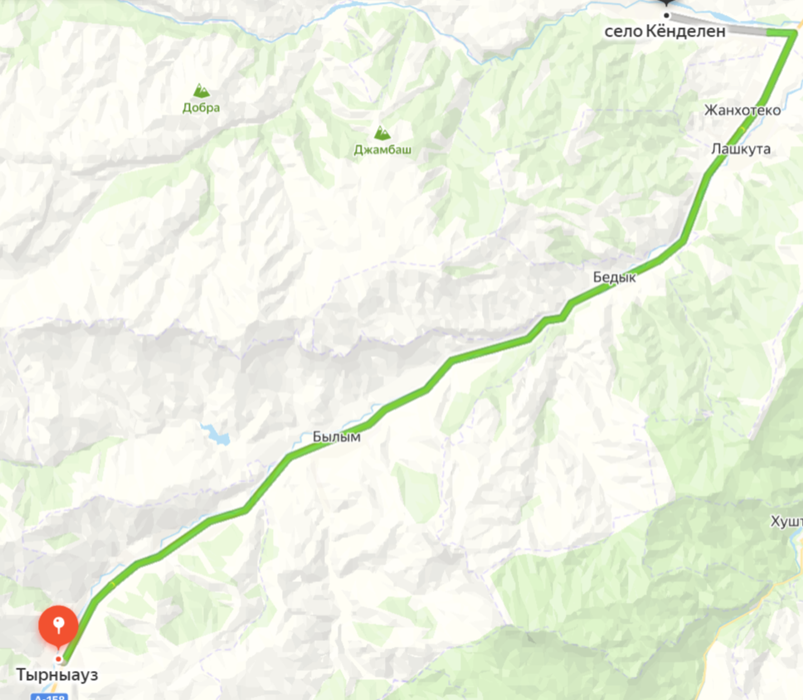

- мост через реку

- аварийно-опасный участок

Лист 3

Путь следования
Г.п.Тырныауз
С.п.Былым
Дачи «ТШСУ»
ДНТ «Горняк»
С.п.Бедык
С.п.Жанхотеко
С.п.Лашкута
С.п.Кенделен

Лист 4

ПРОТЯЖЕННОСТЬ МАРШРУТА
Общая протяженность оборотного рейса маршрута, с учетом разворота на конечных остановочных пунктах, составила 44,3 км.

Расстояния между остановочными пунктами маршрута составили:

Прямое направление |  |  | Наименование  остановочных  пунктов | Обратное направление
Показания  спидометра | Расстояние  между  остановочными пунктами | Расстояние  от  начального  пункта | Наименование  остановочных  пунктов | Показания  спидометра | Расстояние  между  остановочными  пунктами | Расстояние  от  начального  пункта
 | 0,0 | 0,0 | Геолог |  | 0,0 | 44,3
 | 0,3 | 0,3 | Детский сад |  | 0,4 | 43,9
 | 0,2 | 0,5 | Поликлиника |  | 0,3 | 43,6
 | 0,4 | 0,9 | Стадион |  | 0,3 | 43,3
 | 0,5 | 1,4 | Рынок |  | 0,5 | 42,8
 | 0,9 | 2,3 | Администрация |  | 0,9 | 41,9
 | 0,5 | 2,8 | Герхожан |  | 0,6 | 41,3
 | 0,5 | 3,3 | Бастион |  | 0,4 | 40,9
 | 1,3 | 4,6 | Стела Шахтерам |  | 1,3 | 39,6
 | 0,4 | 5 | Ул.Автогаражная |  | 0,4 | 39,2
 | 0,4 | 5,4 | 3-й км |  | 0,6 | 38,6
 | 8 | 13,4 | Ул.Заречная |  | 7,8 | 30,8
 | 0,9 | 14,3 | Былым – 2 |  | 0,9 | 29,9
 | 0,3 | 14,6 | Магазин |  | 0,3 | 29,6
 | 0,7 | 15,3 | Былым - 1 |  | 0,6 | 29
 | 0,5 | 15,8 | Ул.Школьная |  | 0,6 | 28,4
 | 3,5 | 19,3 | Горняк |  | 3,5 | 24,9
 | 6,3 | 25,6 | Бедык - 2 |  | 6,3 | 18,6
 | 0,5 | 26,1 | Бедык – 1 |  | 0,5 | 18,1
 | 7,3 | 33,4 | Жанхотеко |  | 7,3 | 10,8
 | 3,8 | 37,2 | Поворот на Кенделен |  | 3,7 | 7,1
 | 1,2 | 38,4 | Магазин |  | 1,3 | 5,8
 | 0,3 | 38,7 | Ул.Терешковой |  | 0,3 | 5,5
 | 0,3 | 39 | Школа №4 |  | 0,4 | 5,1
 | 0,7 | 39,7 | Больница |  | 0,6 | 4,5
 | 0,5 | 40,2 | Аптека |  | 0,6 | 3,9
 | 0,6 | 40,8 | Школа №1 |  | 0,5 | 3,4
 | 0,2 | 41 | Кинотеатр |  | 0,3 | 3,1
 | 0,8 | 41,8 | Ул.Тапшинская |  | 0,7 | 2,4
 | 0,4 | 42,2 | Ул.Ленина |  | 0,4 | 2,0
 | 0,5 | 42,7 | Музей |  | 0,4 | 1,6

Лист 5

ХАРАКТЕРИСТИКА ДОРОГИ НА МАРШРУТЕ

Ширина проезжей части, тип покрытия (по участкам, с указанием их протяженности):

Участок дороги | Тип покрытия | Ширина проезжей части, м
37,22 км. | Асфальтобетонное | 7-7,5 м.
7,08 км. | Асфальтобетонное | 5 м.

Лист 6

СВЕДЕНИЯ О ТРАССЕ МАРШРУТА

Кем обслуживается дорога | ООО «Партнер»
 | Местная администрация с.п.Кенделен
Наличие мостов (между какими  пунктами или на каком километре) и  их грузоподъемность | 48+500 км.; 47+440 км.; 43+510 км.; 35+452 км.; 35+860 км.; 31+105 км.; 32+616 км.; 29+757 км.; 59+774 км.;
Наличие железнодорожных переездов  (между какими пунктами или на каком  километре) и их вид (охраняемые,  неохраняемые) | Нет
На каких остановочных пунктах
имеются съездные площадки
Наличие разворотных площадок на  конечных пунктах | Имеются

